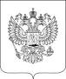
Прокуратура Карагайского района
ПАМЯТКА
что нужно знать о коррупции
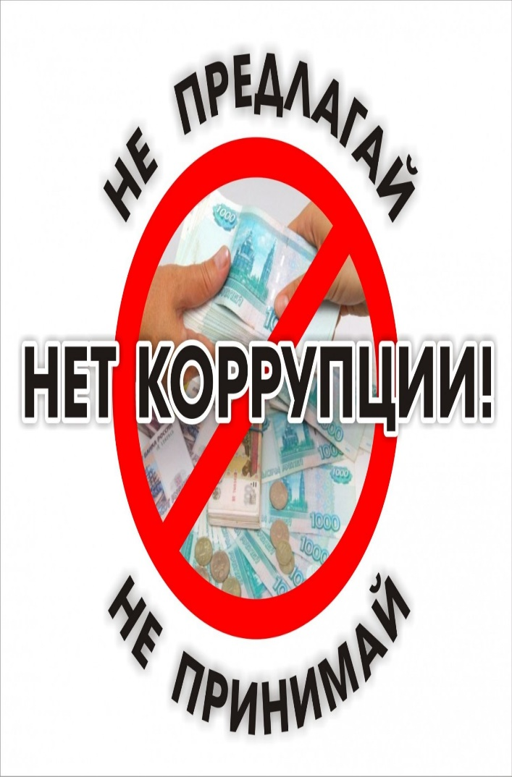
с. Карагай, 2023

Коррупция
- злоупотребление служебным положением, дача взятки, получение взятки, злоупотребление полномочиями, коммерческий подкуп либо иное незаконное использование физическим лицом своего должностного положения вопреки законным интересам общества и государства в целях получения выгоды в виде денег, ценностей, иного имущества или услуг имущественного характера, иных имущественных прав для себя или для третьих лиц либо незаконное предоставление такой выгоды указанному лицу другими физическими лицами, а так же совершение деяний, от имени или в интересах юридического лица.
К коррупционным деяниям относятся следующие преступления:
- злоупотребление должностными полномочиями (ст. 285 УК РФ)
- превышение должностных полномочий (ст. 286 УК РФ)
- получение взятки (291 УК РФ)
- дача взятки (ст. 291 УК РФ)
- злоупотребление полномочиями (ст. 201 УК РФ)
-коммерческий подкуп (ст. 204 УК РФ)
Основным коррупционным деянием является взятка. Взятка-это не только деньги, но и другие материальные и нематериальные ценности. Взяткой признается передача и получение материальных ценностей, как за общее покровительство, так и за попустительство по службе.

Наказание:
Получение взятки - Ст. 290 УК РФ
штраф до 5 мл рублей, лишение свободы до
15 лет
Дача взятки - ст. 291 УКРФ
Штраф до 4 млн рублей, лишение свободы до 15 лет
Посредничество во взяточничестве – ст. 291.1 УК РФ
Штраф до 3 мл рублей, лишение свободы до
12 лет
Провокация взятки, коммерческого подкупа либо подкупа в сфере закупок товаров, работ, услуг для обеспечения государственных или муниципальных нужд – ст. 304 УК РФ
Штраф до 200 тыс рублей, лишение свободы до 5 лет
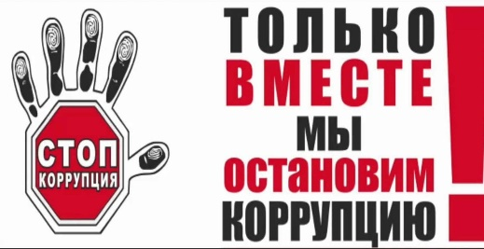
Сообщайте о фактах коррупции!!!
Прокуратура Карагайского района:
8(342)97-318-08
Прокуратура Пермского края:
8(342)217-53-10
Верещагинский МСО СУ СК России по Пермскому краю:
8 (342)97-324-63

